國立高雄師範大學師資培育與就業輔導處
教學基本能力檢定106學年度第1學期板書檢定
和平第三場流程表
活動日期：106年12月06日（星期三）14：00~15：00
考試地點：行政大樓7樓0702教室
活動內容：

和平校區：106年12月06日（星期三）
時 間 | 課 程 | 備註
14：00~14：05 | 報到、開場 | 凃金堂老師
14：05~14：15 | 第一組同學上台應試 | 全體人員
14：20~14：30 | 第二組同學上台應試 | 全體人員
14：40~15：00 | 講解板書檢定內容 | 評審：黃信揚校長、郭威麟老師

第三場上台順序
編號 | 姓名 | 系所 | 學號 | 身分別
1 | 陳晴筑 | 事業經營學系 | 410362041 | 師培中心教程生
2 | 卓芝宇 | 國文系 | 410311126 | 本校師資培育學系師培生
3 | 何佩芝 | 性別教育研究所 | 810658001 | 師培中心教程生
4 | 蔡博宇 | 教育系 | 410351040 | 師培中心教程生
5 | 張富傑 | 工業設計學系 | 410172044 | 師培中心教程生
6 | 方睿慈 | 國文學系 | 610411008 | 師培中心教程生
7 | 廖偉翔 | 國文學系 | 610411011 | 師培中心教程生
8 | 賴亭如 | 國文學系 | 610311006 | 師培中心教程生
9 | 黃健欣 | 數學系 | 410331241 | 師培中心教程生
10 | 陳立夫 | 國文學系 | 410411095 | 師培中心教程生
11 | 陳宥霖 | 英語學系 | 410312076 | 師培中心教程生
12 | 陳冠樺 | 經學研究所 | 610517006 | 師培中心教程生
13 | 蔡淳亘 | 音樂系 | 410492009 | 本校卓越師資培育獎學金領取生
14 | 黃楚文 | 教育學系 | 610651007 | 師培中心教程生
15 | 盧品年 | 地理系 | 410414020 | 本校卓越師資培育獎學金領取生
16 | 吳欣諺 | 進修學院美術研究所 | M10594706 | 本校師資培育學系師培生
17 | 郭睿恩 | 國文學系 | 610611012 | 師培中心教程生
18 | 陳俐穎 | 教育學系 | 610651009 | 師培中心教程生
19
20
21
22
23
24
25
26
27
28
29
30

檢定說明：
- 各組檢定為7~10同時進行，一組檢定時間為十分鐘。
- 抽籤後請將籤帶上台，依據籤的內容書寫，需寫詩詞的內容及標點符號，並在詩詞左下方寫上姓名、編號。
參考範例：
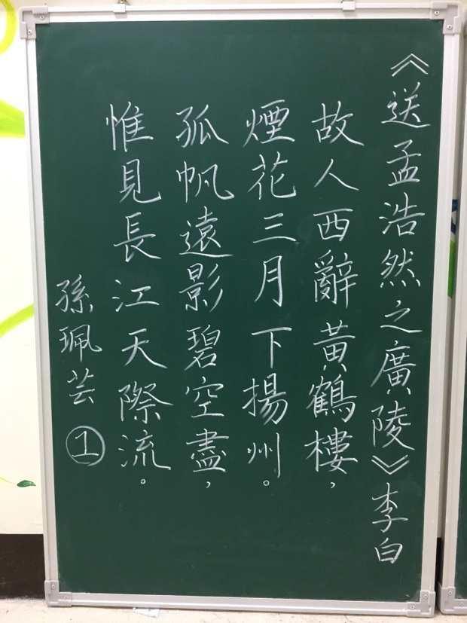
合格
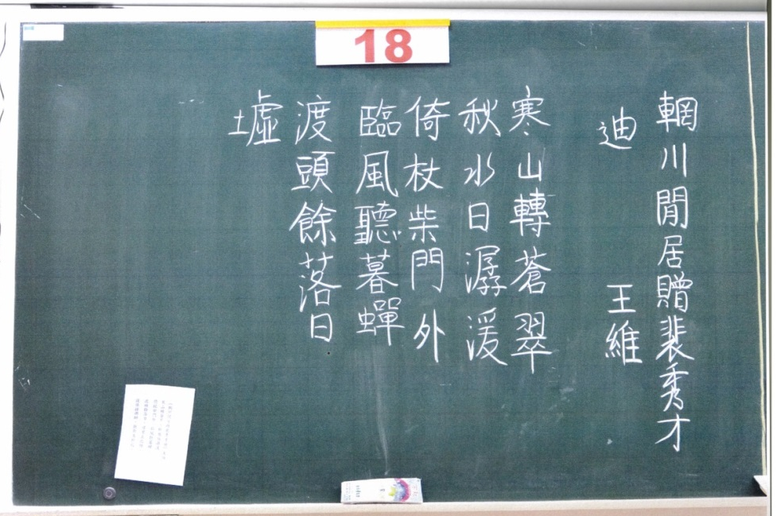
不合格(未完成)

注意事項：
- 請參加學生務必於選定場次報到時間至行政大樓7樓0702教室，準時報到，逾時視同放棄檢定資格。
- 除排定上台板書時間外，應全程參與該場次評審講評及教學，並保持肅靜，不影響他人。
- 請參加學生依師培處唱名上前進行板書。請以正楷體書寫，內容以國字，由上而下，由右至左直立書寫，並請於黑板左下方註明編號及姓名，範例如下：
《回鄉偶書》賀知章
少小離家老大回，
鄉音無改鬢毛催。
兒童相見不相識，
笑問客從何處來。
王小明

12

- 參加學生每位書寫10分鐘，站上臺即開始計時，9分鐘響第一聲鈴，10分鐘連續響鈴即應停止書寫。
- 90分(含)以上為優等，80分(含)以上為合格。79分(含)以下者為不合格。

